JULIO
QUERIDOS APODERADOS DEL PRE KINDER: Espero que se encuentren muy bien junto a su familia. Paso a explicar las actividades que harán desde el 13 de julio al 04 de agosto.
(ABP) Aprendizajes Basados en Proyectos: En este mes de Julio se trabajará en el proyecto de ALIMENTACIÓN SALUDABLE. Está pensado para que el niño y niña realice las actividades junto con la familia; del cual se obtendrá una HUERTA CASERA y RECETAS DE PLATOS ENTRETENIDOS como una forma de abordar la importancia de la alimentación saludable. Se adjuntará un calendario para guiar las actividades diarias y sus respectivas guías de trabajo.
- HUERTA CASERA: esta actividad se trabajará con elementos que usted tenga en casa.
Para evaluar es importante que envíen fotos, videos de sus hijos de las actividades señaladas en el calendario. Los videos educativos de los diferentes trabajos serán enviados al whatsApp del curso el día anterior de la actividad. Finaliza con el video donde su hijo o hija habla y muestra la huerta final (4 de agosto).

- RECETAS DE PLATOS SALUDABLES: esta actividad se sugiere realizarla desde el 22 de julio como lo indica el calendario. Se solicita hacer 2 recetas de platos entretenidos. Se utilizará frutas y verduras que tengan en casa, además se adjuntan guías relacionadas con el tema. Les recomendamos que, al terminar la receta y presentación del plato, sacar fotos y grabar video donde el niño o niña expone lo que hicieron como familia y lo envía inmediatamente al whatsApp (Es nuestro único medio para ver y escuchar a sus hijos e hijas).
Desde ya agradecemos su apoyo y colaboración en este proyecto.
Al iniciar, desarrollar y finalizar este ABP se espera que los niños y niñas logren desarrollarse en su expresión oral, familiarizarse con la escritura, uso de las matemáticas en actividades cotidianas, comprender la importancia de la alimentación saludable, cómo crecen algunos vegetales que son buenos para nuestra salud, sembrando y creando una huerta saludable y platos entretenidos para el consumo de ellos.

Esperamos sus entretenidos videos y fotos
SALUDA ATTE A UD.
TIA OLGA

EJEMPLOS DE PLATOS ENTRETENIDOS Y SALUDABLES
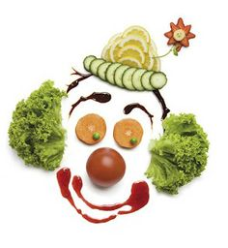
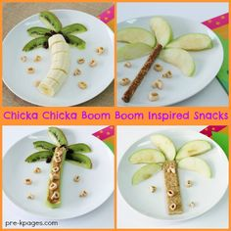

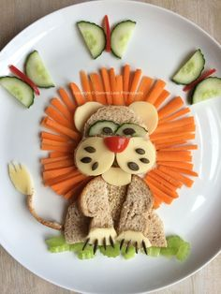
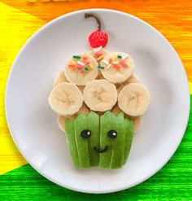

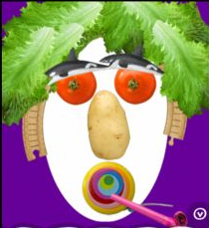
EJEMPLOS DE COLLAGE CON RECORTES DE FRUTAS O VERDURAS
